Презентация к этапу 6 индивидуального проекта

Бабина Ю.О.

# Цель работы

* Сделать поддержку английского и русского языков.
* Разместить элементы сайта на обоих языках.
* Разместить контент на обоих языках.
* Сделать пост по прошедшей неделе.
* Добавить пост на тему по выбору (на двух языках).

# Ход работы

## Изменения в файле languages.yaml

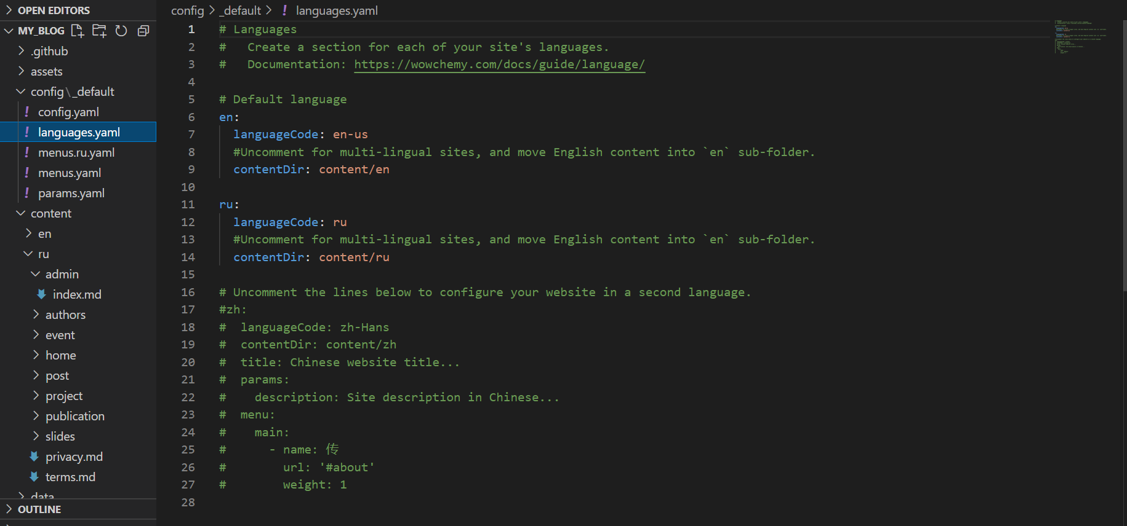

редактирование файла languages.yaml

## Изменения в папке content

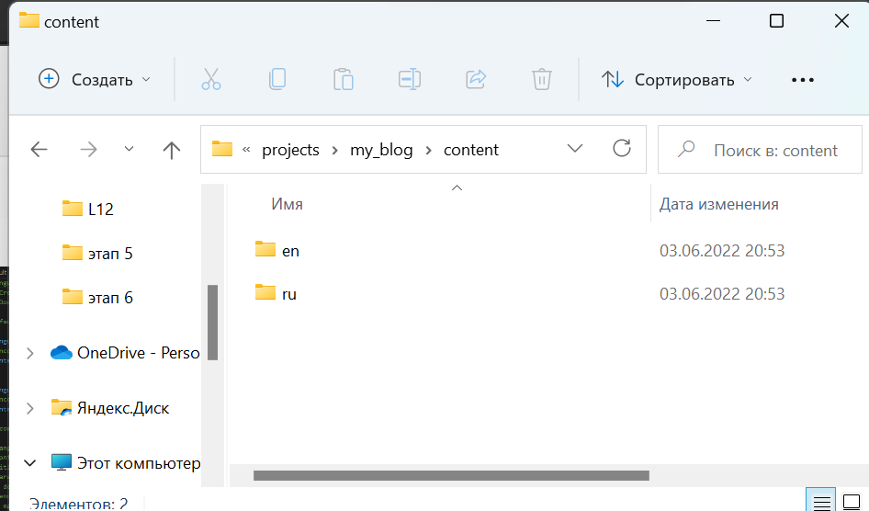

размещение контента

## Перевод меню

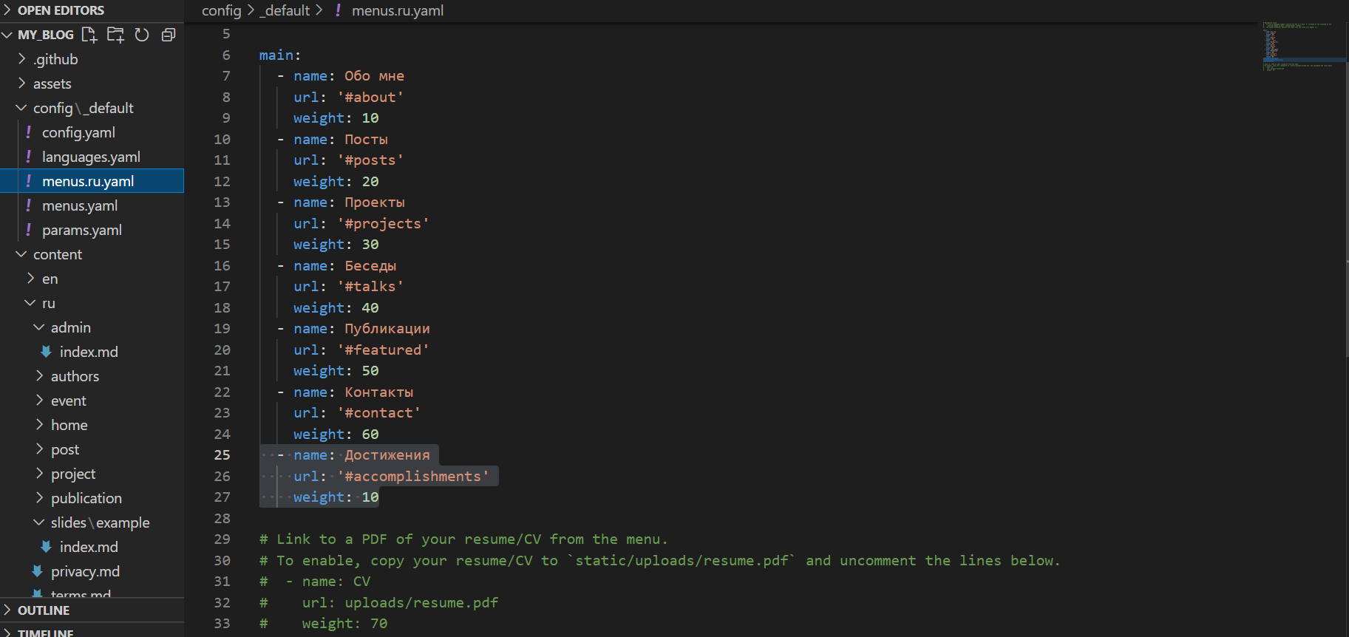

перевод меню

## Итоговый вид сайта

[ссылка на сайт](https://heartfelt-cajeta-b460c7.netlify.app/)

## Создание поста

Сделаем пост по прошедшей неделе. Для этого воспользуемся следующей командой:

hugo new post/<название поста с расширением md>

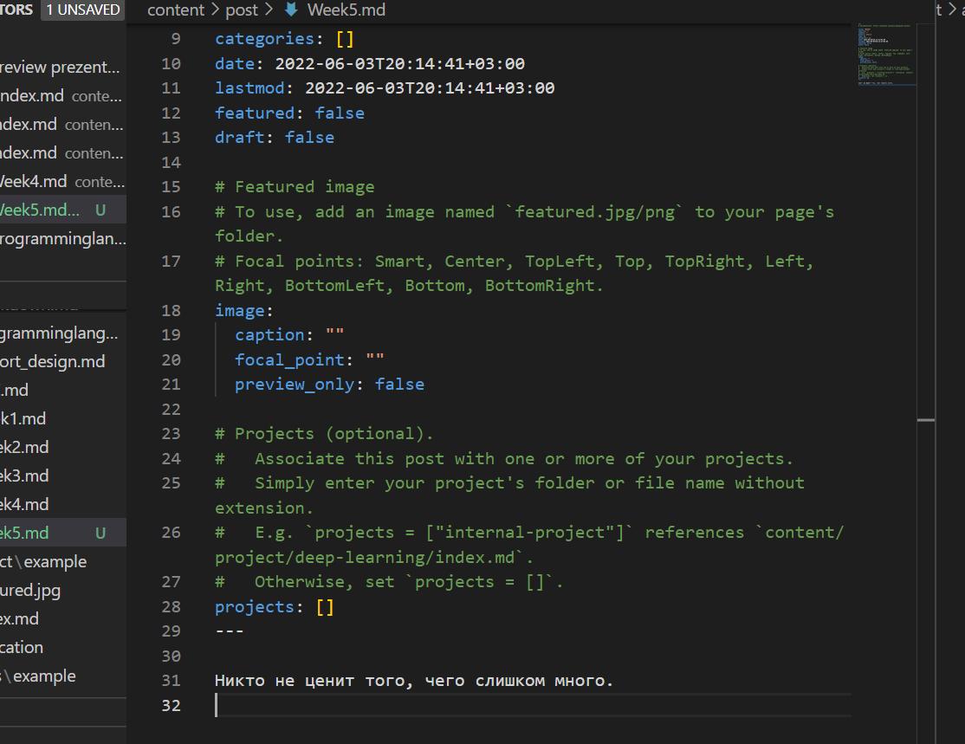

разметка поста



вид поста о прошедшей неделе

Аналогичным способом добавим пост на тему: последний пост.

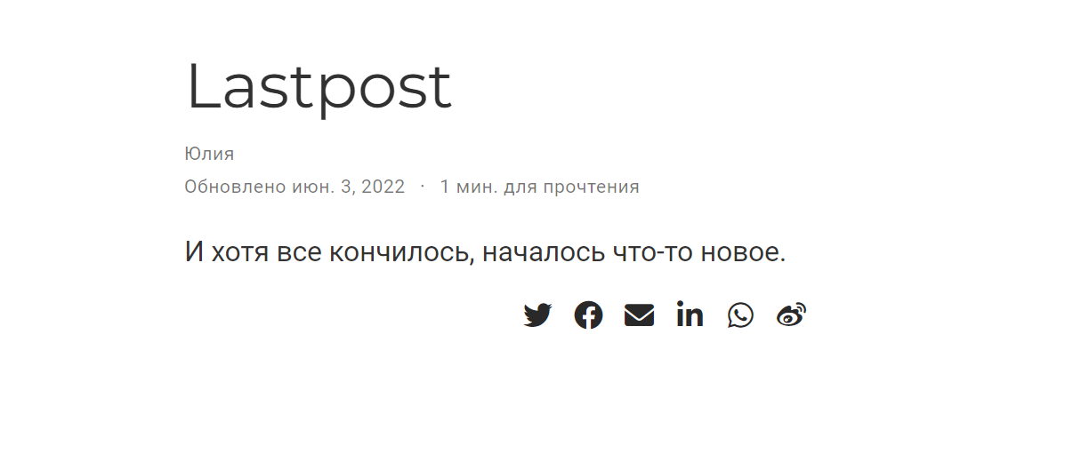

вид последнего поста

# Вывод

В ходе выполнения данной работы я выполнила шестой этап индивидуального проекта.